PROJECTPLAN

onderwijsproject 2013-2015
(sept 2012)

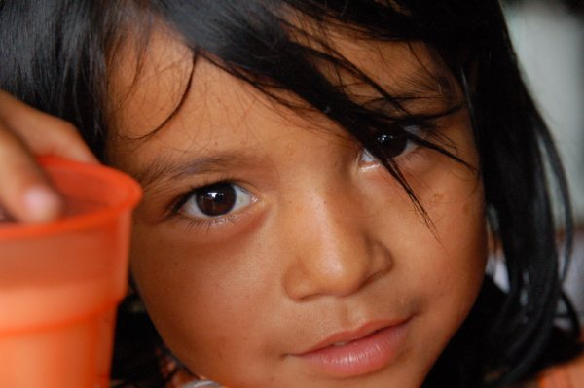

INHOUDSOPGAVE

blz.
Voorwoord 3
1. Wat hebben wij in ons eerste project bereikt? 4
2. Projecten 2013 - 2015 en organisatie 5
3. Achtergrond 7
4. Doelstelling 8
5. Doelgroep en bereik 8
6. Missie en programma's van El Manguaré 9
7. Projectplan 2013 - 2015: Buurt San Juan 10
8. Vrijwilligers 11
9. Financiering, begroting en dekkingsplan 11

Voorwoord.

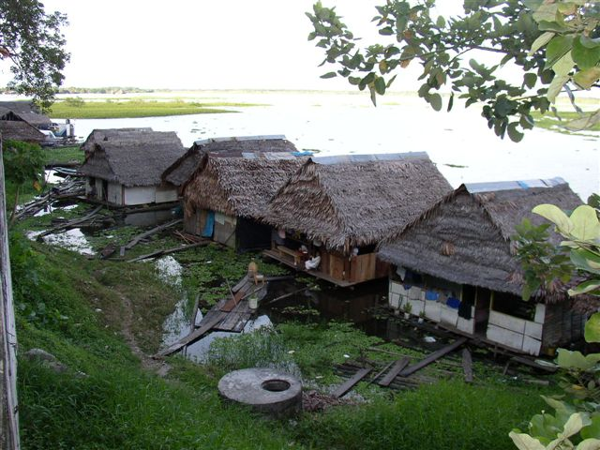
In 2009 hebben twee Nederlandse onderwijsspecialisten, die in Peru woonachtig zijn, het initiatief genomen om de Peruaanse organisatie Asociación El Manguaré op te richten. Deze organisatie heeft als doelstelling om zich in brede zin in te zetten voor de kinderen afkomstig uit achterstandswijken van de stad Iquitos, een geïsoleerde junglestad gelegen in het oerwoud aan de Amazonerivier. Opvang van kansarme kinderen die overdag niet thuis terecht kunnen en de bestrijding van analfabetisme zijn belangrijke pijlers binnen het werk van deze Peruaanse stichting. De stichting is opgezet vanuit jarenlange werkervaring in Iquitos en speelt daarom met haar projecten direct in op de behoeften die binnen de stad leven. Inmiddels is er een uitgebreid netwerk opgebouwd met plaatselijke organisaties waarbij aansluiting is gevonden.

In Nederland is een gelijknamige Stichting, met voorlopig 12 vrijwilligers, opgericht om de Peruaanse stichting El Manguaré in Iquitos te ondersteunen. Dit doet zij onder andere door middel van fondsenwerving en -beheer. Daarnaast stimuleren de partners elkaar met ideeën voor aanpak voor de uitvoering aan beide zijden. De uitvoeringen moeten nauw aansluiten en elkaar positief beïnvloeden. De einddoelstellingen voor de Nederlandse en de Peruaanse stichting El Manguaré zijn dan ook volkomen identiek en zullen hieronder verder worden omschreven. De bestaande en toekomstige werkzaamheden zijn in onderstaand projectplan en programma omschreven.

1. Wat hebben we in ons eerste project bereikt?
El Manguaré heeft in voorgaande jaren met succes de pilots opgezet van alle bovenstaande programma´s in de buurt Triunfo, Belén. Gedurende deze jaren zijn de meeste doestellingen die wij onszelf gesteld hadden bereikt en onze programma's, waar nodig, uitgebreid. We hebben al doende veel wijze lessen geleerd, zijn vele ervaringen en contacten rijker geworden en hebben onze programma´s nauwkeuriger aangepast op de probleemstellingen van de scholen en families in de buurten.
Uiteindelijk hebben we vanaf halverwege 2009 tot en met eind 2012 in deze buurt de volgende aantallen kinderen geholpen met onze programma’s:

- Zomerschool (2010-2011): 107 kinderen
- Kleutercursus Pequeño Manguaré (2010): 50 kinderen
- Terug-naar school (2009-2012) 208 kinderen
- Onderwijskwaliteitsverbetering (2009-2012) 854 kinderen
- Onze school/voorbereidend basis onderwijs (2012) 59 kinderen
1.366 kinderen

- Geboortepapieren/”Ik besta!” (va okt 2011) 1000 kinderen

Daarnaast hebben we in deze jaren 18 leerkrachten van de staatsschool San Lucas twee jaar lang bijgestaan en getraind ten behoeve van het verbeteren van het onderwijsniveau binnen hun klaslokalen en daarmee op de school in het algemeen. Deze school kan nu, door de overdracht van kennis, zelfstandig op dezelfde voet doorgaan, waarbij El Manguaré zo nodig een ondersteunende rol zal spelen. El Manguaré zal eveneens lesmaterialen beschikbaar blijven stellen voor groepen 3 en 4.
Ook de VBO-school "El Manguaré" zal gewoon doordraaien en de nieuwe lichting van jonge kinderen voorbereiden voor groep 3 van San Lucas.
Leraren, moeders en medewerkers van de San Lucas school assisteren ons bij de introductie van ons nieuwe project in de achterstandswijk Cristo Redentor.
De door ons opgedane ervaring en kennis op de San Lucas school zullen wij dankbaar kunnen toepassen in ons volgende project op de Cristo Redentor school in een achterstandswijk van San Juan.
Ten slotte is de samenwerking met de diverse gemeentelijke instanties zodanig gegroeid, dat hier veel minder energie ingestoken hoeft te worden om voor ons nieuwe project zaken geregeld te krijgen.

2. Projecten 2013-2015 en organisatie

Projecten : Het verkrijgen van identiteitspapieren voor de kinderen.
: Terugplaatsen op school van kinderen die niet naar school gaan
: Kwaliteitsverbetering van het onderwijs op staatsscholen
: Voorbereiding op het staatsonderwijs van kinderen met leerachterstand of -problemen
: Vroegtijdige stimulatie voor kinderen uit achterstandswijken
Land : Peru
Plaats : Iquitos
Buurt : San Juan, school Cristo Redentor
Startdatum : 1 maart 2013
Einddatum : Einddatum project 31 december 2015

Nederlandse organisatie
Naam : Stichting El Manguaré (ANBI)
Bankrekening : 1328.11.405
Website : www.elmanguare.nl
Contactpersoon in Nederland : dhr. M. van de Graaff
Adres : Kievitlaan 3, 2261 ER Leidschendam
Telefoonnummer : 070-3278548
E-mail adres : t-mvandegraaff@hetnet.nl

Bestuurssamenstelling

Het bestuur van Stichting El Manguaré bestaat uit de volgende personen:

Voorzitter : dhr. Ir. M. van de Graaff

Penningmeester : mevr. P.A. Coenraad
Secretaris : mevr. Dr. E.A. Schell-Feith

Stichting El Manguaré staat bij de belastingdienst aangemerkt als Stichting met ANBI status, onder fiscaalnummer 8211.19.941 en staat bij de Kamer van Koophandel ingeschreven onder nummer 34354208.

Buitenlandse organisatie:
Naam : Asociación Civil ONGD El Manguaré
Adres : Romulo Espinar 611, Iquitos, Peru
Telefoonnummer : 0051.65.235170

Contactpersoon in Peru : Yolanthe van de Graaff
Telefoonnummer : 0051.65.235170
E-mailadres : yol.elmanguare@hotmail.com

Medewerkers
- Marielle Pepels: lerares basis- en speciaal onderwijs.
Zij woont sinds het jaar 2006 in Iquitos, waar zij voorheen belast was met het onderwijs aan de kinderen van het Kinderhuis Arco Iris in dezelfde stad en het opzetten van een efficiënt onderwijssysteem op lokale scholen buiten het kindertehuis;

- Yolanthe van de Graaff: ontwikkelingspsychologe.
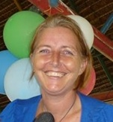
Zij woont sinds het jaar 2000 in Iquitos en was gedurende 6 jaar directrice van het Kinderhuis Arco Iris;

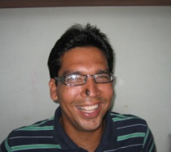
- David Cubas Encinas: lokale bestuurskundige.

Hij is tevens werkzaam bij het DREL (plaatselijk overkoepelend onderwijsorgaan van de overheid).

Verder heeft de stichting een projectcoördinatrice, drie door de stichting opgeleide leerkrachttrainers, een sociaal werkster en drie onderwijzeressen in dienst. Ook heeft de stichting een aantal vrijwilligers om zich heen weten te verzamelen die zich voor de stichting inzetten.

3. Achtergrond
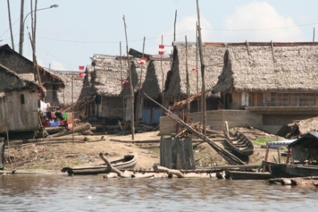
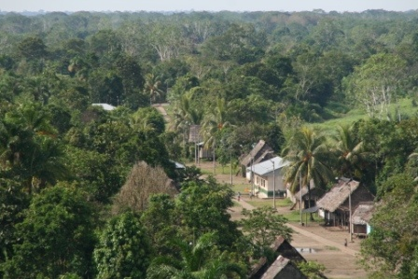
Iquitos is een stad met ruim 600.000 inwoners en bevindt zich midden in het Amazonegebied in Peru. De bevolking is voor een groot gedeelte van Indiaanse afkomst en leeft veelal van de natuur, vooral van het regenwoud en de Amazonerivier met haar zijtakken. De werkeloosheidscijfers zijn erg hoog, met als resultaat dat 62% van de bevolking onder de armoedegrens leeft en 42% zelfs in extreme armoede (bron: Ministerie van Gezondheidszorg, 2004). De stad kent dan ook vele achterstandswijken. Veel gezinnen in deze wijken zijn gebroken gezinnen, in de meeste gevallen alleenstaande moeders met meerdere kinderen van verschillende vaders. Als gevolg hiervan leven kinderen vaak in zorgwekkende omstandigheden. Vaak worden ze thuis niet (goed) opgevangen. Ook komt ondervoeding en kinderarbeid veelvuldig voor. Binnen de gezinnen is er bovendien vaak sprake van geweld en misbruik.

Vanuit de overheid worden er weinig sociale voorzieningen geboden. Een maatschappelijk zorgstelsel zoals wij die in Nederland kennen, bestaat niet. Ook de kwaliteit van het onderwijs laat te wensen over. Het percentage analfabeten en laag geschoolden in Iquitos is dan ook schrikbarend. Volgens een nationaal onderzoek van het Ministerie van Onderwijs (2003) is ruim 17% van de 5-15 jarige kinderen van Iquitos nooit op een school ingeschreven geweest. Van de kinderen die wel naar school gaan, maakt bijna 10% zijn lagere schoolopleiding niet af.

Het harde leven in de achterstandswijken van Iquitos is gericht op overleven. Kindertijd bestaat niet of nauwelijks. Er wordt doorgaans geen rekening gehouden met de rechten van het kind.
- Meer dan 20 % van de kinderen heeft geen geboorte- of identiteitspapieren en bestaat dus officieel niet. Zonder deze papieren kunnen de kinderen niet naar school en kunnen ze bv niet terecht bij ziekenhuizen of andere staatsinstanties.
- Vanwege de vele problemen waar gezinnen mee te kampen hebben én het gemis aan informatie over het opvoeden van kinderen, worden kinderen vanaf 3 jaar als kleine (domme) volwassenen beschouwd. Spelen, stimuleren en het opbouwen van kennis en zelfvertrouwen zijn onbekende termen in het harde leven van Iquitos. Er wordt totaal niet “geïnvesteerd” in de kinderen, ze zijn er gewoon en moeten meehelpen waar nodig!
- In de achterstandsbuurten gaat rond de 40% van de kinderen niet naar de kleuterschool en als ze eenmaal in groep 3 terecht komen, kunnen ze zich niet meer aanpassen aan het onderwijsprogramma wat routinematig door de leerkrachten wordt opgedreund.
- Onderwijzers op de staatsscholen krijgen van de staat geen educatief materiaal (niet eens een potlood of een schrift) en zijn totaal onbewust van het niveau van hun leerlingen. De kinderen mogen volgens de wet niet blijven zitten in groep 3 en gaan met de nog groter opgelopen achterstand gewoon door naar groep 4.
- Iquitos heeft het laagste onderwijsniveau van heel Peru. Bij het jaarlijkse staatsexamen onder de leerlingen uit groep 4 (2011) blijkt dat slechts 0.5% van de Iquiteense schoolkinderen een voldoende rekenniveau heeft en 4% een voldoende haalt voor begrijpend lezen.

4. Doelstelling
De stichting zet zich in voor de kinderen in de achterstandswijken van de geïsoleerde junglestad Iquitos, gelegen in het oerwoud aan de Amazonerivier in Peru, Zuid-Amerika. Hierbij richt zij zich specifiek op de volgende terreinen:
- Het bestrijden van analfabetisme;
- Het verkrijgen van geboorte- en studiedocumenten;
- Het terugplaatsen van op straat zwervende kinderen op school;
- Het voorbereiden van kinderen met leerachterstand en/of –problemen op het staatsonderwijs;
- Het verbeteren van de kwaliteit van het onderwijs op staatsscholen;
- Het zorgdragen voor medische controles, verzekeringen en bijvoeding;
- Vroegtijdige stimulatie voor kinderen van 0 tot 7 jaar en hun ouders.

5. Doelgroep en bereik
El Manguaré is ervan overtuigd dat, om betere kansen te hebben binnen de harde realiteit van Iquitos, een kind minimaal beschikking moet hebben over de volgende zaken:
- Verzorging en levensonderhoud;
- Liefdevolle opvang met aandacht voor normen en waarden;
- Stimulatie van zijn cognitieve, emotionele en creatieve ontwikkeling;
- Vorming van een zekere mate van zelfwaardering en zelfvertrouwen.
El Manguaré richt zich met haar projecten dan ook op die kinderen die niet volgens de bovengenoemde basisvoorwaarden opgroeien. Het gaat hier met name om kinderen jonger dan 15 jaar, afkomstig uit achterstandswijken in Iquitos. Een projectperiode duurt 3 jaar. Binnen deze drie jaar zal El Manguaré voor zover mogelijk kennis, verantwoordelijkheden en taken aan de schooldirecties, leerkrachten, ouders, buurtdirigenten en overheidsinstanties overdragen. Na drie jaar komt de buurt in de nazorgfase terecht en start El Manguaré een nieuw project in een andere achterstandsbuurt.
Per schooljaar bereikt El Manguaré met haar activiteiten rond de 250-300 kinderen direct. Om haar bereik te vergroten, werkt El Manguaré intensief samen met gemeentelijke instanties, scholen, leraren en ouders. Indirect bereikt zij derhalve meer dan 600 nieuwe kinderen per jaar. Door middel van deze werkwijze is er bovendien sprake van wederzijdse kennisoverdracht, waardoor de groei en de continuïteit van de programma’s gegarandeerd wordt.

6. Missie en programma’s van El Manguaré
El Manguaré wil de vicieuze cirkel waarin vele gezinnen zich begeven helpen doorbreken. Hiertoe richt zij zich specifiek op de kinderen, hun ouders en het onderwijs. El Manguaré werkt buurtgericht. Dat wil zeggen dat er elke drie jaar in een nieuwe achterstandsbuurt een integraal project gestart wordt. Tijdens deze drie projectjaren:
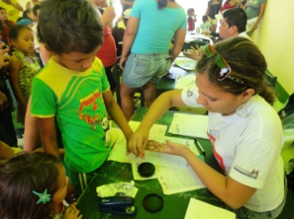
1. Programma: “Ik besta en ga naar school!”.

El Manguaré zet geboortepapierencampagnes op en helpt
niet-schoolgaande kinderen (terug) naar school.

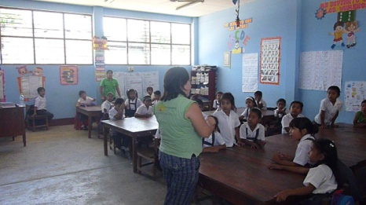
2. Programma: "Onderwijskwaliteitsverbetering".

El Manguaré ondersteunt de buurtschool met
onderwijsmaterialen en praktische trainingen voor de
leerkrachten binnen hun eigen klaslokaal, met het doel
het onderwijsniveau van de buurtschool te verbeteren

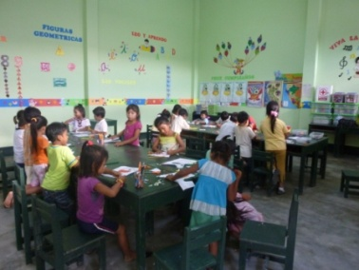
3. Onze VBO-school “El Manguaré”

El Manguaré vangt de kinderen met grote leerachterstand
en /of -problemen kosteloos op en bereidt ze voor op
het niveau van groep 3 van het staatsonderwijs. De
leerlingen van El Manguaré (veelal uit arme
probleemgezinnen) ontvangen tevens bijvoeding, medische
verzorging en een gratis medische verzekering.

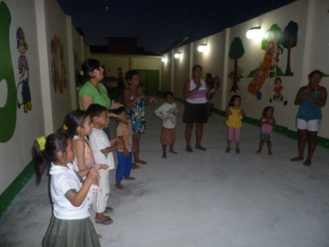
4. Programma: "Vroegtijdige Stimulatie"
Met behulp van o.a. de Suzuki-methode werkt El Manguaré met
buurtmoeders om het belang van vroegtijdige stimulatie van hun
kinderen van 0-7 jaar in de thuissituatie te bevorderen.

Het jaar 2012 was een uit- en instroomjaar. Dit overgangsjaar was nodig, zowel voor de buurt Triunfo (bij de San Lucas school) waar we pas vorig jaar onze VBO-school hebben opgezet, als voor de nieuwe buurt San Juan met de school Cristo Redentor. Uit ervaring weten we dat een lange introductieperiode nodig is om de benodigde naamsbekendheid en het vertrouwen van de buurtbewoners te winnen. We hebben daarom in deze nieuw buurt in 2012 alvast twee projecten ingezet. Het Onderwijs-Kwaliteitsverbeterings programma (alleen groep 3) en het programma “Ik besta en ga naar school!”. Beide uitermate geschikt om een vertrouwenspositie in de nieuwe buurt te verkrijgen

Vanaf begin 2013 komt het project in de buurt Triunfo geheel in de nazorgfase terecht en start El Manguaré officieel haar nieuwe buurtproject: Cristo Redentor.

7. Projectplan 2013-2015: buurt San Juan, school Cristo Redentor
Vanaf januari 2013 starten we met een nieuw buurtproject. In de wijk San Juan met de staatsschool: Cristo Redentor. El Manguaré is door de school zelf benaderd om onze programma's en leermethodes te implementeren.
Het projectplan omvat alle deelprogramma's, zoals hierboven omschreven en zal voor de school Cristo Redentor ingezet worden. Onze eerste taak in 2012 was daar naamsbekendheid en vertrouwen winnen onder de buurtbewoners, zodat er vanaf 2013 geen tijd en energie verloren gaat in het overkomen van sociale en/of culturele obstakels. In het voorgaande project van San Lucas hebben we gemerkt dat dit een langzaam proces is. Vele bijgeloven en gewoontes met betrekking tot buitenlanders moeten overwonnen worden. Onze dagelijkse aanwezigheid op school en in de buurt (in herkenbare groene T-shirts), de geboortepapieren campagnes, buurtactiviteiten en mond tot mond reclame zijn de factoren waar we mee kunnen werken. Ook onze hulpacties tijdens de afgelopen overstromingsramp hebben ons een positieve naamsbekendheid gegeven.
Dit is één van de redenen dat we in 2012 slechts met twee van onze programma’s zijn begonnen. Via het Onderwijs Kwaliteit Verbetering programma en het programma “Ik besta en ik studeer!” kunnen we de buurt en haar problematiek (voornamelijk op het gebied van onderwijs) inventariseren. Ondertussen weten we onder anderen dat er geen behoorlijke kleuterschool in deze buurt is. Dat 39% van de kinderen die groep 3 instromen niet naar de kleuterschool gaat en de rest van de kinderen van allerlei verschillende verderop liggende kleuterscholen komen. Via het invullen van vragenlijsten van de honderden aanmeldingen van kinderen zonder geboortepapieren hebben we kunnen inventariseren dat er een grote hoeveelheid kinderen uit deze buurt niet naar school gaat en een groot deel van de mensen in extreme armoede leeft.
Het jaar 2012 werd eveneens gebruikt om te inventariseren hoe we onze doelstelling om het onderwijsniveau op de basisschool te verhogen het beste kunnen bereiken. Dit begint uiteraard met een betere organisatie op school en in de klaslokalen, het verstrekken van onderwijsmaterialen en het capaciteren van de leerkrachten. Daar zijn we dus vanaf 2012 mee van start gegaan. Maar er spelen ook allerlei andere factoren mee, zoals het gemis aan een degelijke voorbereiding op het niveau van groep 3 en een vroegtijdige stimulatie thuis.
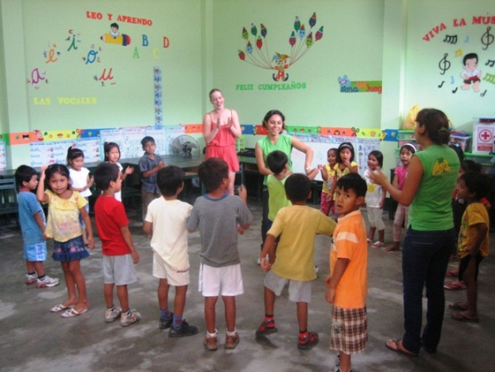
We hebben in 2012 contact gelegd met de kleuterscholen waar de kinderen die op de Cristo Redentor school instromen vandaan komen. We helpen deze kleuterscholen met educatieve materialen en organiseren capaciteringen voor de leerkrachten (buitenschools).
Omdat we al weten dat kinderen van allerlei verschillende kleuterscholen instromen en bijna 40% nooit op een kleuterschool zal zitten, hebben we besloten dat we in Cristo Redentor vanaf 2013 net als in de San Lucas buurt een Voorbereidend Basis Onderwijs programma zullen moeten opzetten om te verzekeren dat de kinderen die in groep 3 instromen een redelijke voorbereiding hebben op het onderwijsprogrammaniveau van deze groep. We hopen op (en vechten voor) de steun van het ministerie van onderwijs om dit financieel te kunnen bewerkstelligen. Als zij akkoord gaan met onze aanvraag voor door de staat betaalde onderwijzers voor de San Lucas buurt, kunnen wij onze eigen leerkrachten inzetten op de uitbreiding van onze school in de Cristo Redentor buurt. De buurtdirigent heeft al toegezegd hier een ruimte voor vrij te maken (tegen kleine huurprijs).
Eveneens zullen we vanaf 2013 in deze ruimte cursussen voor Vroegtijdige stimulatie gaan opzetten.

8. Vrijwilligers:
De Asociación El Manguaré in Iquitos streeft er naar om Nederlandse vrijwilligers, stagestudenten en scholen bij het werk in Peru te betrekken, zodat een brug voor wederzijdse overdracht van ervaringen en kennis tussen Nederland en Peru ontstaat. De Stichting El Manguaré betrekt in Nederland ook Nederlandse vrijwilligers, die reeds voor een onderwijsprogramma in Peru hebben gewerkt, bij de organisatie en uitvoering van de doelstelling. Dit garandeert een goed begrip van de lokale situatie bij het bestuur van Stichting El Manguaré.

9. Financiering

9.1 Het genereren van financiële middelen
In Peru zijn voor de uitvoering van de genoemde projecten geen financiële middelen beschikbaar en de Peruaanse algemene nutinstelling kan alleen bestaan met de financiële steun van derden. Voor dit doel is de Nederlandse Stichting El Manguaré in het leven geroepen. De voornaamste taken van de Nederlandse Stichting zijn het genereren van financiële middelen en het beheer van de geworven gelden ten bate van de Peruaanse stichting.

De Nederlandse Stichting heeft een eigen fondsenwervingprogramma. Afhankelijk van de geworven gelden zal het project op financieel verantwoordelijke manier geleidelijk opgebouwd en uitgebouwd worden. De ter beschikking gestelde financiële middelen zullen nauwkeurig besteed worden aan de in de doelstellingen omschreven activiteiten van de Asociación El Manguaré. De Nederlandse Stichting verkrijgt haar financiële middelen onder andere uit de volgende bronnen:

- Periodieke en eenmalige donaties van particulieren.
- Lijfrente donaties van particulieren
- Sponsorgelden van bedrijven.
- Stichtingen en Foundations.
- Het verkrijgen van subsidie.
- Projecten en speciale activiteiten.

9.2 Financiële administratie.
Om de kosten te kunnen dekken doen wij onder andere een beroep op diverse Stichtingen om een bijdrage te verlenen. Deze gelden komen vrijwel volledig ten goede van onze werkzaamheden in Peru. De kosten in de Nederlandse Stichting zullen beperkt blijven tot administratieve kosten en leges. Er zullen geen vacatiekosten betaald worden en onkosten zullen slechts in beperkte mate uitgekeerd worden. Alle medewerkers verrichten hun werkzaamheden op vrijwillige en onbezoldigde basis.

Het beheer van de inkomsten ligt bij het bestuur, waarvan de bestuursleden een verantwoordelijke positie in de maatschappij innemen en bestuurlijke en financiële ervaring kunnen aanwenden. De fondsen worden in samenspraak met de Peruaanse instelling zodanig beheerd en besteed, dat er een gezonde ontwikkeling van het project tot stand komt.

Het Stichtingsbestuur zal aan het einde van elk lopend jaar een beschrijvende rapportage over de activiteiten van dat jaar en een financieel rapport presenteren.

